Синтаксис языков программирования (соответствие)
В таблице рассмотрен синтаксис языков программирования:
- Паскаль (среда разработки Turbo Pascal 7.0),
- Бейсик (среда разработки Quick Basic 4.5),
- Си (среда разработки Borland C++ 3.1),
- Алгоритмический язык (среда разработки Кумир 1.9.0).
Скачать дистрибутивы можно здесь.
Сокращения в таблице: вещ-вещественное, гран-граница, знач-значение, кол_элем-количество элементов, конст-константа, масс-массив, нов_имя-новое имя, объяв-объявление, операт-оператор, перем-переменная, подкл_библиот- подключаемые библиотеки, прогр-программа, сущ_тип-существуйющий тип, функц-функция.
При наведении мыши на строки таблицы, выделенные фиолетовым цветом, отображается пример реализации в программе.
 | Паскаль |  | Алгоритмический |  | Бейсик |  | Си
Комментарий
 |  | {текст} |  | |строка текста |  | 'строка текста |  | //строка текста
 |  | (*текст*) |  |  |  | REM строка текста |  | /*текст*/
Структура программы
 |  | заголовок |  | алг |  | объяв функ |  | подкл_библиот
 |  | объяв конст |  | нач |  | тело прогр |  | объяв конст
 |  | объяв типов |  | объяв перем |  | END |  | объяв типов
 |  | объяв перем |  | тело прогр |  | описание функц |  | объяв функц
 |  | описание функц |  | кон |  |  |  | void main(){
 |  | begin |  | описание функц |  |  |  | тело прогр
 |  | тело прогр |  |  |  |  |  | }
 |  | end. |  |  |  |  |  | описание функц
Объявление переменных различных типов данных
целое(2 байта) |  | перем: integer; |  | цел перем |  | DIM перем AS INTEGER |  | int перем;
целое(4 байта) |  | перем:longint; |  | цел перем |  | DIM перем AS LONG |  | long перем;
вещ (4 байта) |  | перем:single; |  | вещ перем |  | DIM перем AS SINGLE |  | float перем;
вещ (6 байт) |  | перем:real;
вещ (8 байт) |  | перем:double; |  | //-// |  | DIM перем AS DOUBLE |  | double перем;
символ |  | перем: char; |  | сим перем |  | DIM перем AS STRING |  | char перем;
строка |  | перем: string; |  | лит перем |  | //-// |  | -
логическое |  | перем: boolean; |  | лог перем |  | - |  | -
массив целых |  | масс:array[гран..гран] of |  | целтаб масс[гран:гран] |  | DIM масс() AS INTEGER |  | int масс[кол_элем];
 |  | integer;
массив символов |  | масс:array[гран..гран] of |  | симтаб масс[гран:гран] |  | DIM масс() AS STRING |  | char масс[кол_элем+1];
 |  | char;
массив строк |  | масс:array[гран..гран] of |  | литтаб масс[гран:гран] |  | //-// |  | -
 |  | string;
объявление константы |  | сonst имя_конст=знач; |  | - |  | CONST имя_конст=знач |  | #define имя_конст знач
интервал |  | перем:гран..гран |  | - |  | - |  | -
создание нового типа данных |  | type имя_типа=опис_типа; |  |  |  |  |  | typedef сущ_тип нов_имя
Арифметические операции
сложение |  | + |  | + |  | + |  | +
вычитание |  | - |  | - |  | - |  | -
умножение |  | * |  | * |  | * |  | *
возведение в степень |  | exp(степень*ln(основание)) |  | ** |  | ^ |  | exp(степень*ln(основание))
 |  |  |  |  |  |  |  | pow(основание,степень)
деление |  | / |  | / |  | / |  | /
целочисленное деление |  | div |  | div(делимое,делитель) |  | \ |  | целое/целое
определение остатка от деления |  | mod |  | mod(делимое,делитель) |  | MOD |  | %
инкрементация (увеличение на 1) |  | - |  | - |  | - |  | ++
декрементация (уменьшение на 1) |  | - |  | - |  | - |  | --
Операция присваивания
 |  | := |  | := |  | = |  | =
Операция взятия адреса
 |  | @перем |  |  |  |  |  | &перем
Операции сравнения
равно |  | = |  | = |  | = |  | ==
не равно |  | <> |  | <> |  | <> |  | !=
больше |  | > |  | > |  | > |  | >
меньше |  | < |  | < |  | < |  | <
больше или равно |  | >= |  | >= |  | >= |  | >=
меньше или равно |  | <= |  | <= |  | <= |  | <=
Логические операции
не |  | not |  | не |  | NOT |  | !
и |  | and |  | и |  | AND |  | &&
или |  | or |  | или |  | OR |  | ||
Преобразование типов данных
целое в символ |  | chr (целое) |  | символ(целое) |  | CHR$(целое) |  | (char)целое
(символ по коду)
целое (от 0 до 9) в символ десятичной цифры |  | if(целое>=0)and |  | if(целое>=0)и |  | if(целое>=0)AND |  | if((целое>=0)&&
 |  | (целое<=9) |  | (целое<=9) |  | (целое<=9) |  | (целое<=9))
 |  | символ:= |  | символ:= |  | символ= |  | символ=целое+'0';
 |  | ord(символ)+ord('0'); |  | код(символ)+код('0') |  | ASC(символ)+ASC("0")
код символа |  | ord(символ) |  | код(символ) |  | ASC(символ) |  | (int)символ
символ в десятичную цифру |  | if(символ>='0'and |  | if(символ>='0' и |  | if(символ>='0'AND символ<='9') |  | if((символ>='0')&& (символ<='9'))
 |  | символ<='9') |  | символ<='9') |  | целое= |  | целое=символ-'0';
 |  | целое:= |  | целое:= |  | ASC(символ)-ASC("0")
 |  | ord(символ)-ord('0'); |  | код(символ)-код('0')
целое в строку |  | str(целое, строка); |  | цел_в_лит(целое) |  | STR$(целое) |  | //подключаем stdlib.h
 |  |  |  |  |  |  |  | itoa(целое,строка);
вещ в строку |  | str(вещ: кол_знак: кол_знак_после_зап, |  | вещ_в_лит(вещ) |  | STR$(вещ) |  | //подключаем stdlib.h
 |  | строка); |  |  |  |  |  | ftoa(вещ,строка);
строка в целое |  | val(строка,целое, |  | лит_в_цел(строка,успех) |  | VAL(строка) |  | //подключаем stdlib.h
 |  | код_ошиб); |  |  |  |  |  | atoi (строка)
строка в вещ |  | //-// |  | лит_в_вещ(строка,успех) |  | //-// |  | //подключаем stdlib.h
 |  |  |  |  |  |  |  | atof (строка);
Функция проверки,является ли символ десятичной цифрой
 |  | isdigit(символ) |  | - |  | - |  | //подключаем ctype.h
 |  |  |  |  |  |  |  | isdigit(символ)
Ввод и вывод
ввод перем (через пробел) |  | read(перем,перем); |  | ввод перем,перем |  | - |  | //подключаем stdio.h
 |  |  |  |  |  |  |  | //ввод целого
 |  |  |  |  |  |  |  | scanf("%d",&перем);
 |  |  |  |  |  |  |  | //ввод вещ
 |  |  |  |  |  |  |  | scanf("%f",&перем);
 |  |  |  |  |  |  |  | //ввод символа
 |  |  |  |  |  |  |  | scanf("%c",&перем);
 |  |  |  |  |  |  |  | //ввод строки
 |  |  |  |  |  |  |  | //(без пробелов)
 |  |  |  |  |  |  |  | scanf("%s",&строка);
 |  |  |  |  |  |  |  | //ввод строки
 |  |  |  |  |  |  |  | //(с пробелами)
 |  |  |  |  |  |  |  | gets(строка);
ввод перем (через Enter) |  | readln(перем,перем); |  | ввод перем |  | INPUT перем |  | //подключаем stdio.h
 |  |  |  | ввод перем |  | INPUT перем |  | scanf("%тип",&перем);
 |  |  |  |  |  |  |  | scanf("%тип",&перем);
ожидание программой нажатия любой клавиши |  | readln |  |  |  |  |  | //подключаем conio.h
 |  |  |  |  |  |  |  | getch();
вывод с переводом строки |  | writeln(перем,перем); |  | вывод нс, перем,перем |  | PRINT перем |  | //подключаем stdio.h
 |  |  |  |  |  |  |  | printf("%тип\n",перем);
вывод без перевода строки |  | write(перем,перем); |  | вывод перем,перем |  | PRINT перем; |  | //подключаем stdio.h
 |  |  |  |  |  |  |  | printf("%тип%тип",перем,
 |  |  |  |  |  |  |  | перем);
вывод пустой строки |  | write(char(13)+char(10)); |  | вывод нс |  | PRINT |  | //подключаем stdio.h
 |  |  |  |  |  |  |  | printf("\n");
Работа со строками
сравнение строк |  | =,<>,>,< |  | =,<> |  | =,<> |  | //подключаем string.h
 |  |  |  |  |  |  |  | strcmp(строка,строка)
копирование одной строки на место другой |  | строка1:=строка2; |  | строка1:=строка2 |  | строка1=строка2 |  | //подключаем string.h
 |  |  |  |  |  |  |  | strcpy(строка1,строка2)
копирование части строки на место другой |  | - |  | - |  | - |  | //подключаем string.h
 |  |  |  |  |  |  |  | strncpy(строка1, строка2,
 |  |  |  |  |  |  |  | позиция)
взятие символа из строки |  | строка[поз_сим] |  | строка[поз_сим] |  | MID$(строка, нач, длина) |  | строка[поз_сим]
выбор подстроки |  | copy(строка,позиция, |  | строка[поз_сим:поз_сим] |  | //-// |  | -
 |  | кол_сим)
слияние строк |  | строка1+строка2 |  | строка1+строка2 |  | строка1+строка2 |  | //подключаем string.h
 |  | concat(строка,строка) |  |  |  |  |  | strcat(строка,строка)
удаление из строки подстроки |  | delete(строка, позиция, |  | - |  | - |  | -
 |  | кол_симв)
добавление подстроки в строку |  | insert(подстрока, строка, |  | - |  | - |  | //подключаем string.h
 |  | позиция) |  |  |  |  |  | strncpy(строка1, строка2,
 |  |  |  |  |  |  |  | позиция)
длина строки |  | length(строка) |  | длин(строка) |  | LEN(строка) |  | //подключаем string.h
 |  |  |  |  |  |  |  | strlen(строка)
Операторы ветвления
если |  | if условие then |  | если условие |  | IF условие THEN |  | if(условие){
 |  | begin |  | то |  | операторы |  | операторы;
 |  | операторы; |  | операторы |  | ELSE |  | }
 |  | end |  | иначе |  | операторы |  | else{
 |  | else |  | операторы |  | END IF |  | операторы;
 |  | begin |  | все |  |  |  | }
 |  | операторы;
 |  | end
выбор |  | case перем of |  | выбор |  | SELECT CASE перем |  | switch(перем){
 |  | конст : оператор; |  | при условие: оператор |  | CASE пер_выб:операт |  | case конст:опер;
 |  | else оператор; |  | при условие: оператор |  | CASE пер_выб:операт |  | break;
 |  | end; |  | иначе оператор |  | ... |  | case конст:опер;
 |  |  |  | все |  | CASE ELSE операт |  | break;
 |  |  |  |  |  | END SELECT |  | default : оператор;
 |  |  |  |  |  |  |  | }
Операторы цикла
цикл "для" |  | for to (downto) do |  | нц для от до шаг |  | FOR |  | for(){
 |  | begin |  | тело цикла |  | тело цикла |  | тело цикла
 |  | тело цикла |  | кц |  | NEXT |  | }
 |  | end;
цикл "пока" |  | while условие do |  | нц пока условие |  | WHILE условие |  | while(условие){
 |  | begin |  | тело цикла |  | тело цикла |  | тело цикла
 |  | тело цикла |  | кц |  | WEND |  | }
 |  | end;
цикл "до тех пор" |  | repeat |  | нц |  | DO WHILE условие |  | do{
 |  | тело цикла |  | тело цикла |  | тело цикла |  | тело цикла
 |  | until(условие) |  | кц при условие |  | LOOP |  | }while(условие);
Описание и объявление функции
определение |  | Function имя_функц (имена_аргументов:тип): |  | алг тип имя_функц (тип имена_аргументов) |  | FUNCTION имя_функц (имена_аргументов) |  | тип имя_функц (тип имена_аргументов)
 |  | тип; |  | нач |  | тело функц |  | {
 |  | begin |  | тело функц |  | END FUNCTION |  | тело функц
 |  | тело функц |  | кон |  |  |  | }
 |  | end;
объявление |  | - |  | - |  | DECLARE FUNCTION имя_функ(аргумент) |  | тип имя_функц (тип)

Операторы ветвления
Виды операторов ветвления:
- "если" или "если-иначе",
- "выбор" или "выбор-иначе".
Рассмотрим каждый вид операторов ветвления.
1.Оператор ветвления "если-то".
Ниже на рисунках представлены блок-схемы, описывающие этот оператор.
Оператор "если":
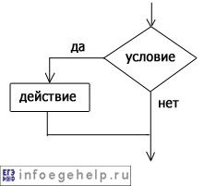

Оператор "если-иначе":

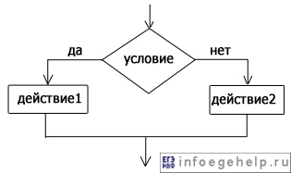

Синтакис описания оператора на различных языках программирования:
Паскаль | Алгоритмический | Бейсик | Си
if условие then  begin  операторы;  end  else  begin  операторы;  end | если условие  то  операторы  иначе  операторы  все | IF условие THEN  операторы  ELSE  операторы  END IF | if(условие){  операторы;  }  else{  операторы;  }
Используем оператор "если" в программе, которая определяет равны ли числа и выводит результат.
Паскаль | Алгоритмический
var a,b:integer;  begin  read(a,b);  if a=b then  writeln('ravni')  else  writeln('ne ravni')  end. | алг  нач  цел a,b  ввод a,b  если a=b  то вывод 'ravni'  иначе вывод 'ne ravni'  все  кон
Бейсик | Си
DIM a,b AS INTEGER  INPUT a  INPUT b  IF a=b THEN  PRINT "ravni"  ELSE PRINT "ne ravni"  END IF  END | #include <stdio.h>  #include <conio.h>  void main()  {  int a,b;  scanf("%d%d",&a,&b);  if (a==b)  printf("ravni");  else printf("ne ravni");  getch();  }
2.Оператор ветвления "выбор" или "выбор-иначе".
Ниже на рисунках представлены блок-схемы, описывающие этот оператор.
Оператор "выбор":
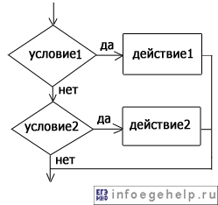
Оператор "выбор-иначе":
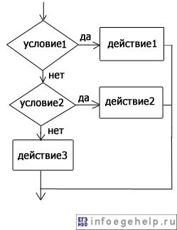
Синтакис описания оператора на различных языках программирования:
Паскаль | Алгоритмический | Бейсик | Си
case перем of  конст : оператор;  конст : оператор;  else оператор;  end; | выбор  при условие: оператор  при условие: оператор  иначе оператор  все | SELECT CASE перем  CASE пер_выб: операт  CASE пер_выб: операт  CASE ELSE операт  END SELECT | switch(перем){  case конст:оператор;break;  case конст:оператор;break;  default : оператор;  }
Используем оператор "выбор" в программе, которая по введенному номеру выводит название дня недели.
Паскаль | Алгоритмический
var a:integer;  begin  read(a);  case a of  1:writeln('ponedelnik');  2:writeln('vtornik');  3:writeln('sreda');  4:writeln('chetverg');  5:writeln('pyatnica');  6:writeln('subbota');  6:writeln('voskresenie');  else  writeln('dnya nedeli s takim nomerom net');  end;  end. | алг  нач  цел a  ввод a  выбор  при a=1: вывод 'ponedelnik'  при a=2: вывод 'vtornik'  при a=3: вывод 'sreda'  при a=4: вывод 'chetverg'  при a=5: вывод 'pyatnica'  при a=6: вывод 'subbota'  при a=7: вывод 'voskresenie'  иначе  вывод 'dnya nedeli s takim nomerom net'  все
Бейсик | Си
DIM a AS INTEGER  INPUT a  SELECT CASE a  CASE 1: PRINT "ponedelnik"  CASE 2: PRINT "vtornik"  CASE 3: PRINT "sreda"  CASE 4: PRINT "chetverg"  CASE 5: PRINT "pyatnica"  CASE 6: PRINT "subbota"  CASE 7: PRINT "voskresenie"  CASE ELSE  PRINT dnya nedeli s takim nomerom net  END SELECT  END | #include <stdio.h>  #include <conio.h>  void main()  {  int a;  scanf("%d",&a);  switch(a){  1:printf("ponedelnik");break;  2:printf("vtornik");break;  3:printf("sreda");break;  4:printf("chetverg");break;  5:printf("pyatnica");break;  6:printf("subbota");break;  7:printf("voskresenie");break;  default: printf("dnya nedeli s takim nomerom net");  }  getch();  }

Операторы цикла
Виды циклов:
- "для",
- "пока",
- "до тех пор".
Рассмотрим каждый вид цикла.
1.Цикл "для".
Блок-схема, описывающая этот цикл:
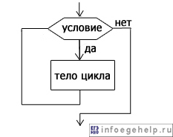
Синтакис описания цикла 'для' на различных языках программирования:
Паскаль | Алгоритмический | Бейсик | Си
for to (downto) do  begin  тело цикла  end; | нц для от до шаг  тело цикла  кц | FOR  тело цикла  NEXT | for(){  тело цикла  }
Используем цикл 'для' для вывода чисел от 1 до 10:
Паскаль | Алгоритмический
var i:integer;  begin  for i:=1 to 10 do  write(i);  readln;  end. | алг  нач  цел i  нц для i от 1 до 10  вывод i  кц  кон
Бейсик | Си
DIM i AS INTEGER  FOR i=1 TO 10  PRINT i;  NEXT i  END | #include <stdio.h>  #include <conio.h>  void main()  {  int i;  for(i=1;i<11;i++){  printf("%d",i);  }  getch();  }
2.Цикл "пока".
Блок-схема, описывающая этот цикл:
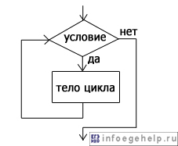
Синтакис описания цикла 'пока' на различных языках программирования:
Паскаль | Алгоритмический | Бейсик | Си
while условие do  begin  тело цикла  end; | нц пока условие  тело цикла  кц | WHILE условие  тело цикла  WEND | while(условие){  тело цикла  }
Используем цикл 'пока' для вывода чисел от 1 до 10:
Паскаль | Алгоритмический
var i:integer;  begin  i:=1;  while i<11 do  begin  write(i);  i:=i+1;  end;  readln;  end. | алг  нач  цел i  i:=1  нц пока i<11  вывод i  i:=i+1  кц  кон
Бейсик | Си
DIM i AS INTEGER  i=1  WHILE i<11  PRINT i;  i=i+1  WEND  END | #include <stdio.h>  #include <conio.h>  void main()  {  int i;  i=1;  while(i<11){  printf("%d",i);  i++;  }  getch();  }
3.Цикл "до тех пор".
Блок-схема, описывающая этот цикл(языки Бейсик, Си):
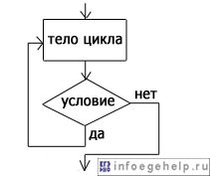
Блок-схема, описывающая этот цикл (языки Паскаль, Алгоритмический):
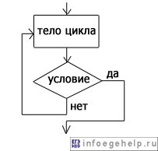
Синтакис описания цикла 'до тех пор' на различных языках программирования:
Паскаль | Алгоритмический | Бейсик | Си
repeat  тело цикла  until(условие) | нц  тело цикла  кц при условие | DO WHILE условие  тело цикла  LOOP | do{  тело цикла  }while(условие);
Используем цикл 'до тех пор' для вывода чисел от 1 до 10:
Паскаль | Алгоритмический
var i:integer;  begin  i:=1;  repeat  write(i);  i:=i+1;  until i=11;  readln;  end. | алг  нач  цел i  i:=1  нц  вывод i  i:=i+1  кц при i=11  кон
Бейсик | Си
DIM i AS INTEGER  i=1  DO WHILE i<11  PRINT i;  i=i+1  LOOP  END | #include <stdio.h>  #include <conio.h>  void main()  {  int i;  i=1;  do{  printf("%d",i);  i++;  }while(i<11);  getch();  }

Функции
Функция получает входные данные (аргументы) и возвращает выходные данные (значение функции).
Синтаксис описания функции на различных языках программирования:
Паскаль | Алгоритмический | Бейсик | Си
function имя_функц (имена_аргументов:тип):тип;  begin  тело функц  end; | алг тип имя_функц (тип имена_аргументов)  нач  тело функц  кон | FUNCTION имя_функц (имена_аргументов)  тело функц  END FUNCTION | тип имя_функц (тип имена_аргументов)  {  тело функц  }
Пример реализации функции определения суммы чисел:
Паскаль | Алгоритмический
var x, y:integer;  function summ(a,b:integer):integer;  begin  summ:=a+b;  end;  begin  read(x,y);  writeln(summ(x,y));  end. | алг  нач  цел x,y  ввод x,y  вывод summ(x,y)  кон  алг цел summ(цел a, цел b)  нач  знач:=a+b  кон
Бейсик | Си
DECLARE FUNCTION summ (a, b)  DIM x, y AS INTEGER  INPUT x  INPUT y  PRINT summ(x, y)  END  FUNCTION summ (a, b)  summ = a + b  END FUNCTION | #include <stdio.h>  #include <conio.h>  int summ(int, int);  void main()  {  int x,y;  scanf("%d%d",&x,&y);  printf("%d+%d=%d",x,y,summ(x,y));  getch();  }  int summ (int a, int b)  {  return(a+b);  }

Разбор задачи A12 (демо ЕГЭ 2013)
В программе описан одномерный целочисленный массив A с индексами от 0 до 10. Ниже представлен фрагмент этой программы, записанный на разных языках программирования, в котором значения элементов массива сначала задаются, а затем меняются.
Бейсик | Паскаль
FOR i=0 TO 10  A(i)=i-1  NEXT i  FOR i=1 TO 10  A(i-1)=A(i)  NEXT i  A(10)=10 | for i:=0 to 10 do  A[i]:=i-1;  for i:=1 to 10 do  A[i-1]:=A[i];  A[10]:=10;
Си | Алгоритмический язык
for (i=0;i<=10;i++)  A[i]=i-1;  for (i=1;i<=10;i++)  A[i-1]=A[i];  A[10]=10; | нц для i от 0 до 10  A[i]:=i-1  кц  нц для i от 1 до 10  A[i-1]:=A[i]  кц  A[10]:=10
Как изменятся элементы этого массива после выполнения фрагмента программы?
- все элементы, кроме последнего, окажутся равны между собой
- все элементы окажутся равны своим индексам
- все элементы, кроме последнего, будут сдвинуты на один элемент вправо
- все элементы, кроме последнего, уменьшатся на единицу
Решение:
В программе выполняется два цикла. В 1-м цикле элементам массива присваивается значение, равное №-у индекса, уменьшенному на 1:
№ индекса | 0 | 1 | 2 | 3 | 4 | 5 | 6 | 7 | 8 | 9 | 10
Значение элемента  массива | -1 | 0 | 1 | 2 | 3 | 4 | 5 | 6 | 7 | 8 | 9
Во 2-м цикле элементы с 1-го по 10-й будут сдвинуты на один элемент влево, а в освободившейся 10-й позиции запишется значение 10.
Значения элементов массива до выполнения 2-го цикла. Розовым выделены элементы, которые будут сдвинуты:
№ индекса | 0 | 1 | 2 | 3 | 4 | 5 | 6 | 7 | 8 | 9 | 10
Значение элемента массива | -1 | 0 | 1 | 2 | 3 | 4 | 5 | 6 | 7 | 8 | 9
Значения элементов массива после выполнения 2-го цикла.
№ индекса | 0 | 1 | 2 | 3 | 4 | 5 | 6 | 7 | 8 | 9 | 10
Значение элемента массива | 0 | 1 | 2 | 3 | 4 | 5 | 6 | 7 | 8 | 9 | 10
Получили, что все элементы окажутся равны своим индексам.

Разбор задачи A12 (демо ЕГЭ 2012)
Время выполнения-5 мин, уровень сложности-повышенный
В программе используется одномерный целочисленный массив A с индексами от 0 до 9. Ниже представлен фрагмент программы, записанный на разных языках программирования, в котором значения элементов сначала задаются, а затем меняются.
Бейсик | Паскаль
FOR i=0 TO 9  A(i)=9-i  NEXT i  FOR i=0 TO 4  k = A(i)  A(i) = A(9-i)  A(9-i) =k  NEXT i | for i:=0 to 9 do  A[i]:=9-i;  for i:=0 to 4 do  begin  k:=A[i];  A[i]:=A[9-i];  A[9-i]:=k;  end;
Си | Алгоритмический язык
for (i=0;i<=9;i++)  A[i]=9-i;  for (i=0;i<=4;i++)  {  k=A[i];  A[i]=A[9-i];  A[9-i]=k;  } | нц для i от 0 до 9  A[i]:=9-i  кц  нц для i от 0 до 4  k:=A[i]  A[i]:=A[9-i]  A[9-i]:=k  кц
Чему будут равны элементы этого массива после выполнения фрагмента программы?
- 9 8 7 6 5 4 3 2 1 0
- 0 1 2 3 4 5 6 7 8 9
- 9 8 7 6 5 5 6 7 8 9
- 0 1 2 3 4 4 3 2 1 0
Решение:
В данном фрагменте программы описана работа 2-х циклов. В первом цикле в массив записываются цифры: 9,8,7,6,5,4,3,2,1,0. Во втором цикле элементы массива меняютя местами: 0-й с 9-ым,1-й с 8-ым,2-й с 7-ым и т.д. В результате получим: 0,1,2,3,4,5,6,7,8,9.

Разбор задачи A17 (демо ЕГЭ 2011)
Время выполнения-6 мин, уровень сложности-повышенный
В программе описан одномерный целочисленный массив A с индексами от 0 до 10. Ниже представлен фрагмент этой программы, записанный на разных языках программирования, в котором значения элементов массива сначала задаются, а затем меняются.
Бейсик | Паскаль
FOR i=0 TO 10  A(i)=i-1  NEXT i  FOR i=10 TO 1 STEP -1  A(i-1)=A(i)  NEXT i | for i:=0 to 10 do  A[i]:=i-1;  for i:=10 downto 1 do  A[i-1]:=A[i];
Си | Алгоритмический язык
for (i=0;i<=10;i++)  A[i]=i-1;  for (i=10;i>=1;i--)  A[i-1]=A[i]; | нц для i от 0 до 10  A[i]:=i-1  кц  нц для i от 10 до 1 шаг -1  A[i-1]:=A[i]  кц
Чему окажутся равны элементы этого массива?
- 9 9 9 9 9 9 9 9 9 9 9
- 0 1 2 3 4 5 6 7 8 9 9
- 0 1 2 3 4 5 6 7 8 9 10
- -1 -1 0 1 2 3 4 5 6 7 8
Решение:
В данном фрагменте программы описана работа 2-х циклов. В первом цикле в массив записываются цифры:
A[0]=-1, A[1]=0, A[2]=1, A[3]=2, A[4]=3, A[5]=4, A[6]=5, A[7]=6, A[8]=7, A[9]=8, A[10]=9.
Во втором цикле в элемент A[9] нового массива записывается значение A[10] старого массива: A[9]=A[10]=9. Далее в следующий элемент массива записывается значение предыдущего элемента того же массива: A[8]=A[9]=9. Это повторяется для всех остальных элементов с индексами:7,6,5,4,3,2,1,0. Они все принимают значение 9. Значение элемента массива A[10] во втором цикле не меняется, поэтому A[10]=9.
В результате получим: 9,9,9,9,9,9,9,9,9,9,9.

Разбор задачи A6 (демо ЕГЭ 2010)
Уровень сложности-повышенный
В программе используется одномерный целочисленный массив A с индексами от 0 до 10. Ниже представлен фрагмент программы, записанный на разных языках программирования, в котором значения элементов сначала задаются, а затем меняются.
Бейсик | Паскаль
FOR i=0 TO 10  A(i)=i  NEXT i  FOR i=0 TO 10  A(10-i)=A(i)  A(i)=A(10-i)  NEXT i | for i:=0 to 10 do  A[i]:=i;  for i:=0 to 10 do  begin  A[10-i]:=A[i];  A[i]:=A[10-i];  end;
Си | Алгоритмический язык
for (i=0;i<=10;i++)  A[i]=i;  for (i=0;i<=10;i++)  {  A[10-i]=A[i];  A[i]=A[10-i];  } | нц для i от 0 до 10  A[i]:=i  кц  нц для i от 0 до 10  A[10-i]:=A[i]  A[i]:=A[10-i]  кц
Чему будут равны элементы этого массива после выполнения фрагмента программы?
- 10 9 8 7 6 5 4 3 2 1 0
- 0 1 2 3 4 5 6 7 8 9 10
- 10 9 8 7 6 5 6 7 8 9 10
- 0 1 2 3 4 5 4 3 2 1 0
Решение:
В данном фрагменте программы описана работа 2-х циклов.
В первом цикле в массив записываются цифры:
A[0]=0, A[1]=1, A[2]=2, A[3]=3, A[4]=4, A[5]=5, A[6]=6, A[7]=7, A[8]=8, A[9]=9, A[10]=10.
Во втором цикле значения элементов массива образуются так:
A[10]=A[0]=0, A[0]=A[10]=0
A[9]=A[1]=1, A[1]=A[10]=1
Получаем, что пары элементов c индексами (10,0), (9,1), (8,2), (7,3), (6, 4) имеют значения 0,1,2,3,4, соответственно. Элемент с индексом 5 не изменяется.
Получается: 0,1,2,3,4,5,4,3,2,1,0.

Разбор задачи A13 (демо ЕГЭ 2013)
Система команд исполнителя РОБОТ, «живущего» в прямоугольном лабиринте на клетчатой плоскости, включает в себя 4 команды-приказа и 4 команды проверки условия. Команды-приказы:
вверх | вниз | влево | вправо
При выполнении любой из этих команд РОБОТ перемещается на одну клетку соответственно: вверх ↑, вниз ↓, влево ←, вправо →.
Если РОБОТ начнёт движение в сторону находящейся рядом с ним стены, то он разрушится, и программа прервётся.
Другие 4 команды проверяют истинность условия отсутствия стены у каждой стороны той клетки, где находится РОБОТ:
сверху свободно | снизу свободно | слева свободно | справа свободно
Цикл
ПОКА условие
последовательность команд
КОНЕЦ ПОКА
выполняется, пока условие истинно.
В конструкции
ЕСЛИ условие
ТО команда1
ИНАЧЕ команда2
КОНЕЦ ЕСЛИ
выполняется команда1 (если условие истинно) или команда2 (если условие ложно).
НАЧАЛО
ПОКА слева свободно ИЛИ сверху свободно
ЕСЛИ слева свободно
ТО влево
ИНАЧЕ вверх
КОНЕЦ ЕСЛИ
КОНЕЦ ПОКА
КОНЕЦ
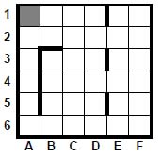
Сколько клеток лабиринта соответствуют требованию, что, начав движение в ней и выполнив предложенную программу, РОБОТ уцелеет и остановится в закрашенной клетке (клетка А1)?
- 8
- 12
- 17
- 21
Решение:
Сначала построим траекторию движения робота. Она изображена на рисунке:
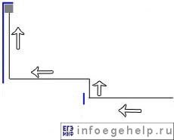
Синим цветом показана стена.
Робот может ходить только влево или вверх. Ходит вверх он только тогда, когда слева стена, в остальных случаях - только влево. Робот может обойти стену слева при условии, что сверху стены нет. Поэтому "Г" образный барьер робот не сможет преодолеть. На рисунке ниже показана данная тупикаовая ситуация:

Найдем тупиковые пути. На рисунке ниже они обозначены синим цветом. Розовым обозначены успешные пути, приводящие к клетке А1.
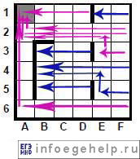
По ходу синих путей все клетки тупиковые: непозволяющие роботу добратья до клетки А1. Они показаны на рисунке ниже:
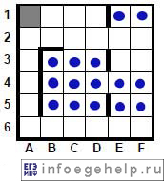
Посчитаем их количество. Получили 15 клеток.
Всего клеток: 6*6=36.
Количество успешных клеток: 36−15 = 21 клетка.

Разбор задачи A13 (демо ЕГЭ 2012)
Время выполнения-6 мин, уровень сложности-повышенный
Система команд исполнителя РОБОТ, «живущего» в прямоугольном лабиринте на клетчатой плоскости:
вверх | вниз | влево | вправо
При выполнении любой из этих команд РОБОТ перемещается на одну клетку соответственно: вверх ↑, вниз ↓, влево ←, вправо →.
Четыре команды проверяют истинность условия отсутствия стены у каждой стороны той клетки, где находится РОБОТ:
сверху свободно | снизу свободно | слева свободно | справа свободно
Цикл
ПОКА < условие > команда выполняется, пока условие истинно, иначе происходит переход на
следующую строку.
Если РОБОТ начнёт движение в сторону стены, то он разрушится и программа прервётся.
Сколько клеток лабиринта соответствуют требованию, что, выполнив предложенную программу, РОБОТ уцелеет и остановится в той же клетке, с которой он начал движение?
НАЧАЛО
ПОКА < справа свободно > вниз
ПОКА < снизу свободно > влево
ПОКА < слева свободно > вверх
ПОКА < сверху свободно > вправо
КОНЕЦ
- 1
- 3
- 5
- 7
Решение:
Сначала построим траекторию движения робота. Она изображена на рисунке:
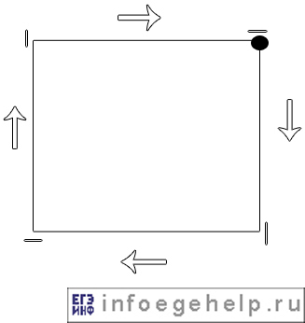
Черной точкой обозначена клетка, из которой начнет движение робот. Из рисунка видно,что клетка, из которой должен начать движение робот, должна быть сверху ограничена барьером. Стена, окружающая лабиринт, также является барьером. Если это условие не будет выполняться, то робот пройдет дальше и не остановится в клетке, с которой начал движение. Отметим клетки,ограниченные сверху барьером. Это и будут потенциальные клетки,которые нам нужно найти.
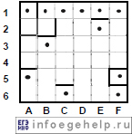
Теперь проверим каждую из этих точек. Для каждой точки нарисуем траекторию движения робота:
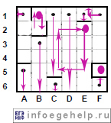
Там,где стрелочка касается барьера или стены лабиринта, произошло разрушение робота. Только три клетки удовлетворяют требованиям задачи: робот не разрушится и вернется в ту же клетку,с которой начал движение. На рисунке они обозначены розовыми большими овалами.

Разбор задачи A18 (демо ЕГЭ 2011)
Время выполнения-6 мин, уровень сложности-высокий
Система команд исполнителя РОБОТ, «живущего» в клетках прямоугольного лабиринта на плоскости:
вверх | вниз | влево | вправо
При выполнении любой из этих команд РОБОТ перемещается на одну клетку, соответственно: вверх ↑, вниз ↓, влево ←, вправо →.
Четыре условия позволяют проверить отсутствие преград у каждой из сторон той клетки, где находится РОБОТ:
сверху свободно | снизу свободно | слева свободно | справа свободно
В цикле
ПОКА < условие > команда
команда выполняется, пока условие истинно, иначе происходит переход на следующую строку программы.
Если РОБОТ начнет движение в сторону стены, то он разрушится и выполнение программы прервется.
Сколько клеток лабиринта соответствуют требованию, что, выполнив предложенную программу, РОБОТ уцелеет и остановится в той же клетке, с которой он начал движение?
НАЧАЛО
ПОКА < справа свободно > вниз
ПОКА < снизу свободно > влево
ПОКА < слева свободно > вверх
ПОКА < сверху свободно > вправо
КОНЕЦ
- 1
- 2
- 3
- 4
Решение:
Сначала построим траекторию движения робота. Она изображена на рисунке:
Черной точкой обозначена клетка, из которой начнет движение робот. Из рисунка видно,что клетка, из которой должен начать движение робот, должна быть сверху ограничена барьером. Стена, окружающая лабиринт, также является барьером. Если это условие не будет выполняться, то робот пройдет дальше и не остановится в клетке, с которой начал движение. Отметим клетки,ограниченные сверху барьером. Это и будут потенциальные клетки,которые нам нужно найти.

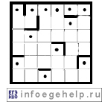
Теперь проверим каждую из этих точек. Для каждой точки нарисуем траекторию движения робота:

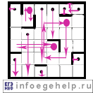
Там,где стрелочка касается барьера или стены лабиринта, произошло разрушение робота. Только три клетки удовлетворяют требованиям задачи: робот не разрушится и вернется в ту же клетку,с которой начал движение. На рисунке они обозначены розовыми большими овалами.

Разбор задачи A18 (демо ЕГЭ 2010)
Уровень сложности-высокий
Система команд исполнителя РОБОТ, «живущего» в прямоугольном лабиринте на клетчатой плоскости:
вверх | вниз | влево | вправо
При выполнении этих команд РОБОТ перемещается на одну клетку соответственно: вверх ↑, вниз ↓, влево ←, вправо →.
Четыре команды служат для проверки истинности условия отсутствия соответствующей стены у той клетки, где находится РОБОТ:
сверху свободно | снизу свободно | слева свободно | справа свободно
Цикл ПОКА < условие > команда выполняется, пока условие истинно, иначе происходит переход на следующую строку.
Если РОБОТ начнет движение в сторону стены, то он разрушится и выполнение программы прервется.
Сколько клеток лабиринта соответствуют требованию, что, выполнив предложенную программу, РОБОТ уцелеет и остановится в той же клетке, с которой он начал движение?
НАЧАЛО
ПОКА < сверху свободно > вправо
ПОКА < справа свободно > вниз
ПОКА < снизу свободно > влево
ПОКА < слева свободно > вверх
КОНЕЦ
- 1
- 2
- 3
- 4
Решение:
Сначала построим траекторию движения робота. Она изображена на рисунке:
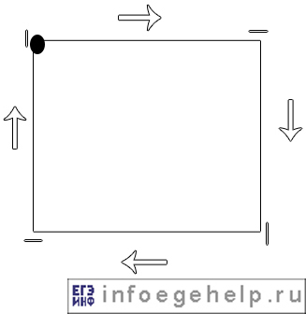
Черной точкой обозначена клетка, из которой начнет движение робот. Из рисунка видно,что клетка, из которой должен начать движение робот, должна быть слева ограничена барьером. Стена, окружающая лабиринт, также является барьером. Если это условие не будет выполняться, то робот пройдет дальше и не остановится в клетке, с которой начал движение. Отметим клетки,ограниченные слева барьером. Это и будут потенциальные клетки,которые нам нужно найти.
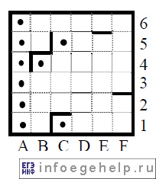
Теперь проверим каждую из этих точек. Для каждой точки нарисуем траекторию движения робота:
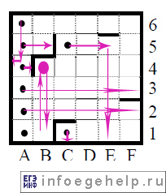
Там, где стрелочка касается барьера или стены лабиринта, произошло разрушение робота. Только одна клетка удовлетворяют требованиям задачи: робот не разрушится и вернется в ту же клетку,с которой начал движение. На рисунке она обозначена розовым большим овалом.

Разбор задачи A18 (демо ЕГЭ 2009)
Время выполнения-5 мин, уровень сложности-высокий
Система команд исполнителя РОБОТ, «живущего» в прямоугольном лабиринте на клетчатой плоскости:
вверх | вниз | влево | вправо
При выполнении любой из этих команд РОБОТ перемещается на одну клетку соответственно: вверх ↑, вниз ↓, влево ←, вправо →.
Четыре команды проверяют истинность условия отсутствия стены у каждой стороны той клетки, где находится РОБОТ:
сверху свободно | снизу свободно | слева свободно | справа свободно
Цикл ПОКА < условие > команда
выполняется, пока условие истинно, иначе происходит переход на следующую строку.
Сколько клеток приведенного лабиринта соответствуют требованию, что, выполнив предложенную ниже программу, РОБОТ остановится в той же клетке, с которой он начал движение?
НАЧАЛО
ПОКА < снизу свободно > вниз
ПОКА < слева свободно > влево
ПОКА < сверху свободно > вверх
ПОКА < справа свободно > вправо
КОНЕЦ
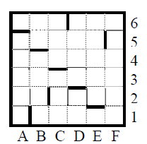
- 1
- 2
- 3
- 0
Решение:
Сначала построим траекторию движения робота. Она изображена на рисунке:
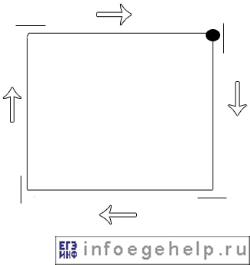
Черной точкой обозначена клетка, из которой начнет движение робот. Из рисунка видно,что клетка, из которой должен начать движение робот, должна быть справа ограничена барьером. Стена, окружающая лабиринт, также является барьером. Если это условие не будет выполняться, то робот пройдет дальше и не остановится в клетке, с которой начал движение. Отметим клетки,ограниченные справа барьером. Это и будут потенциальные клетки,которые нам нужно найти.
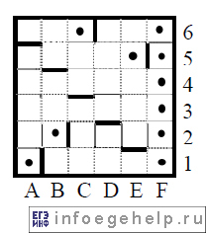
Теперь проверим каждую из этих точек. Для каждой точки нарисуем траекторию движения робота. Сначала рассмотрим все точки,кроме точек в столбце F:

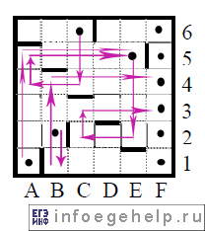
Из рисунка видно, что ни одна из рассмотренных клеток не удовлетворяет условию: робот не возвращается в точку, с которой начал движение.
Рассмотрим траекторию движения робота из точек в столбце F:

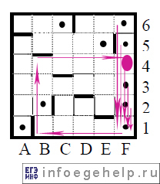
Начиная с точки 1F траектория дальнейшего движения робота для всех точек столбца F одинакова,поэтому нарисована 1раз сразу для всех точек (чтобы рисунок был нагляднее). Только одна клетка удовлетворяют требованиям задачи: робот вернется в ту же клетку,с которой начал движение. На рисунке она обозначена розовым большим овалом.

Разбор задачи B3 (демо ЕГЭ 2012)
Время выполнения-3 мин, уровень сложности-базовый
Определите, что будет напечатано в результате работы следующего фрагмента программы:
Бейсик | Паскаль
DIM k, s AS INTEGER  s = 0  k = 0  WHILE s < 1024  s = s + 10  k = k + 1  WEND  PRINT k | Var k, s : integer;  BEGIN  s:=0;  k:=0;  while s<1024 do  begin  s:=s+10;  k:=k+1;  end;  write(k);  END.
Си | Алгоритмический язык
{  int k, s;  s = 0;  k = 0;  while (s<1024) {  s = s+10;  k = k+1;  }  printf("%d", k);  } | нач  цел k, s  s:=0  k:=0  нц пока s < 1024  s:=s+10; k:=k+1  кц  вывод k  кон
Ответ: 103
Решение:
В данном фрагменте программы описана работа оператора цикла "пока" (while). Выполняется очередной проход цикла, пока s<1024.На входе цикла s=0,k=0.При первом проходе к s прибавляем 10. k показывает сколько проходов было в цикле. Цикл перестанет выполняться, когда s станет равной 1030. Значит,последний цикл,когда на входе s=1020. При последнем проходе s=1030. 1030\10=103-количество проходов в цикле, а это и есть k.

Разбор задачи B2 (демо ЕГЭ 2011)
Время выполнения-3 мин, уровень сложности-базовый
Запишите значение переменной a после выполнения фрагмента алгоритма:
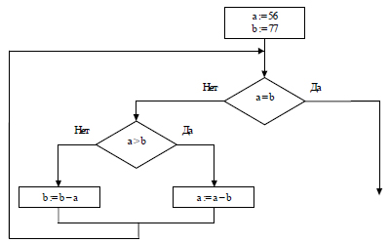
Примечание: знаком := обозначена операция присваивания.
В бланк ответов впишите только число.
Ответ: 7
Решение:
На рисунке показана работа цикла while, который выполняется пока a≠b. Внутри цикла стоит оператор ветвления if, который проверяет соответствуют ли входящие a и b условию a>b.
Решим полным проходом программы.
1 проход цикла while: а=56. b=77. a<b. b=b-a=77-56=21.
2 проход цикла while: а=56. b=21. a>b. a=a-b=56-21=35.
3 проход цикла while: а=35. b=21. a>b. a=a-b=35-21=14.
4 проход цикла while: а=14. b=21. a<b. b=b-a=21-14=7.
5 проход цикла while: а=14. b=7. a>b. a=a-b=14-7=7.
a=b=7. Цикл while прерывается. a=7.
Ход выполнения программы представлен ниже.
Переменная | Значение при  № прохода цикла "пока":
Переменная | 0 | 1 | 2 | 3 | 4 | 5
a | 56 | 56 | 35 | 14 | 14 | 7
b | 77 | 21 | 21 | 21 | 7 | 7

Разбор задачи B2 (демо ЕГЭ 2010)
Уровень сложности-базовый
Запишите значение переменной b после выполнения фрагмента алгоритма:
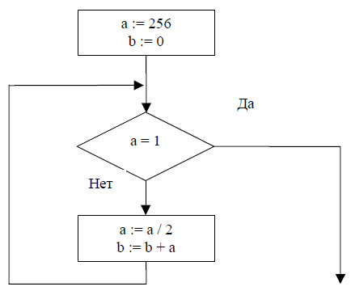
Примечание: знаком “:=” обозначена операция присваивания.
В бланк ответа впишите только число.
Ответ: 255
Решение:
На рисунке показана работа цикла "пока" (while), который выполняется пока a≠1.
1 проход цикла while: a=256\2=128.b=0+128
2 проход цикла while: a=128\2=64.b=0+128+64
В каждом следующем проходе к b прибавляется следующее значение а.
Последний проход цикла while: a=2\2=1.b=0+128+64+32+16+8+4+2+1=255.
a=1. Цикл while прерывается.b=255.
Ход выполнения программы представлен ниже.
Переменная | Значение при  № прохода цикла "пока":
Переменная | 0 | 1 | 2 | 3 | 4 | 5 | 6 | 7 | 8
b | 0 | 128 | 192 | 224 | 240 | 248 | 252 | 254 | 255
a | 256 | 128 | 64 | 32 | 16 | 8 | 4 | 2 | 1

Разбор задачи B2 (демо ЕГЭ 2009)
Время выполнения-1 мин, уровень сложности-базовый
Запишите значение переменной b после выполнения фрагмента алгоритма:
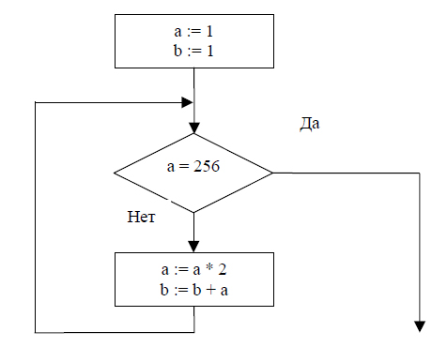
Примечание: знаком := обозначена операция присваивания.
знаком * обозначена операция умножения.
Ответ: 511
Решение:
На рисунке показана работа цикла "пока" (while), который выполняется пока a≠256.
1 проход цикла while: a=1*2=2.b=1+2
2 проход цикла while: a=2*2=4.b=1+2+4
В каждом следующем проходе к b прибавляется следующее значение а.
Последний проход цикла while: a=128*2=256.b=1+2+4+8+16+32+64+128+256=511.
a=256. Цикл while прерывается.b=511.
Ход выполнения программы представлен ниже.
Переменная | Значение при  № прохода цикла "пока":
Переменная | 0 | 1 | 2 | 3 | 4 | 5 | 6 | 7 | 8
a | 1 | 2 | 4 | 8 | 16 | 32 | 64 | 128 | 256
b | 1 | 3 | 7 | 15 | 31 | 63 | 127 | 255 | 511

